Вчера на Ленинском проспекте, д. 131, прошел зажигательный мастер-класс по ОФП «Спортивные танцы».
01.09.2024
Вчера на Ленинском проспекте, д. 131, прошел зажигательный мастер-класс по ОФП «Спортивные танцы».
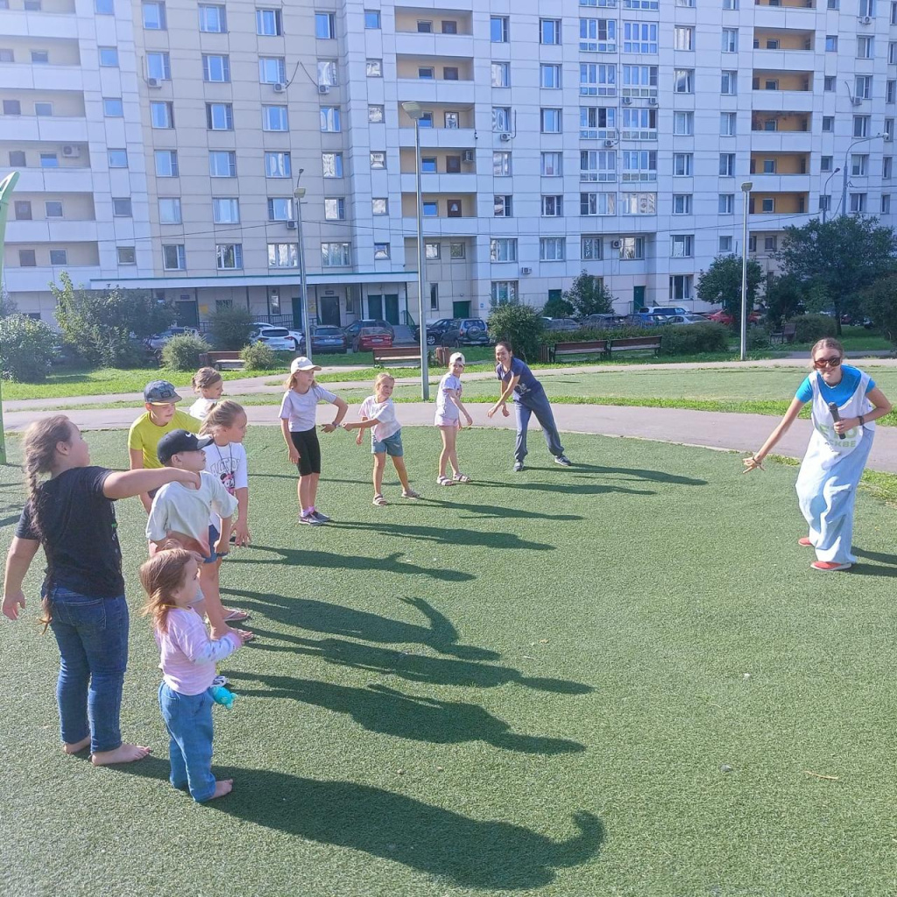
Дети с огромным энтузиазмом присоединились к занятию, где под руководством опытного тренера они разучивали различные танцевальные движения. Каждый смог проявить свою энергичность и творческий подход, а самое главное — получить заряд положительных эмоций. На свежем воздухе и в компании друзей дети активно двигались под веселую музыку, развивая координацию и чувство ритма.

Этот вечер стал настоящим праздником спорта и радости для всех участников. Спасибо всем, кто пришел, и ждем вас на следующих занятиях!

Адрес страницы: http://teplystan.mos.ru/social-services/detail/12544489.html
Управа района Теплый Стан города Москвы

